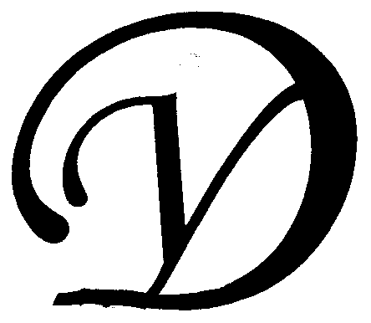
Общество с ограниченной ответственностью
Управляющая организация «Умный дом»
Россия, Тверская область, г.Удомля, пр.Курчатова, д.10а, пом.9, тел./факс: (48255) 52571, 54074
моб.тел.: +79157199560, интернет-сайт: www.udom-lya.ru, e-mail: upravdom@udom-lya.ru, kvplata@udom-lya.ru

Сведения о расходах, понесенных в связи с оказанием услуг по управлению многоквартирным домом по пр.Энергетиков-6
Период: 2012 год
Наименование работ (услуг) | Расходы (руб.) | Расходы (руб./кв.м.)
Общая площадь помещений в доме (кв.м.) | 4 409.80
Вывоз ТБО | 70 353.62 | 1.33
Ремонт и обслуживание лифтового хозяйства | 133 460.24 | 2.52
Ежегодное техническое освидетельствование | 8 000.00
Продление срока эксплуатации | 20 000.00
Содержание, текущий ремонт и аварийное обслуживание | 125 460.24
Содержание и текущий ремонт инженерных сетей | 215 149.02 | 4.07
Отопление, водопровод, канализация, ливнестоки (содержание, текущий ремонт и аварийное обслуживание) | 165 711.05
Электрические сети (содержание, текущий ремонт и аварийное обслуживание) | 49 437.97
Содержание помещений общего пользования и уборка земельного участка | 243 201.72 | 4.60
Благоустройство территории, ремонт МАФ, окраска | 236.95
Вывоз КГО | 9 133.07
Дезинсекция и дератизация | 422.00
Механизированная уборка придомовой территории | 36 720.86
Уборка мест общего пользования и придомовой территории | 196 688.84
Текущий ремонт общей собственности | 129 023.66 | 2.44
Прочие ремонтные работы (ремонтная служба управляющей организации) | 24 341.43
Ремонт кровли (62 кв.м.) | 15 722.28
Ремонт подъездов, крылец | 88 959.95
Управление многоквартирным домом | 121 181.30 | 2.29
НДС | 22 754.57 | 0.43
Итого | 935 124.13 | 17.67

Сведения о расходах по отдельным статьям затрат за год:
- управление многоквартирным домом,
- вывоз ТБО,
- ремонтная служба управляющей организации,
- содержание, текущий ремонт и аварийное обслуживание сетей отопления, водопровода, канализации, ливнестоков,
- содержание, текущий ремонт и аварийное обслуживание электрических сетей,
- ремонт и обслуживание лифтового хозяйства,
размещены на официальном сайте управляющей организации www.udom-lya.ru.

